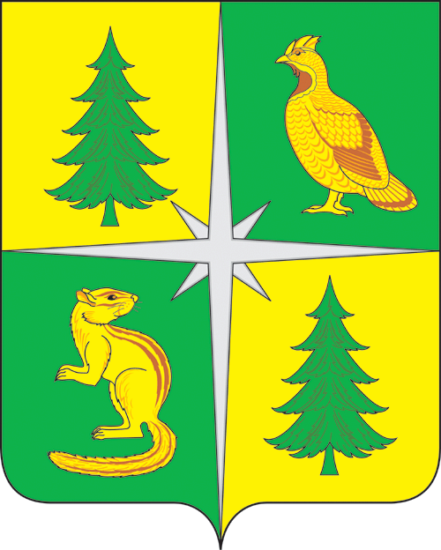

РОССИЙСКАЯ ФЕДЕРАЦИЯ
ИРКУТСКАЯ ОБЛАСТЬ

ЧУНСКОЕ РАЙОННОЕ МУНИЦИПАЛЬНОЕ ОБРАЗОВАНИЕ

Районная Дума восьмого созыва

Сороковая сессия

РЕШЕНИЕ

03.04.2024 рп. Чунский № 198

О согласовании ходатайства о награждении мэра Чунского района Благодарностью Губернатора
Иркутской области

Рассмотрев протокол собрания трудового коллектива администрации Чунского района и ходатайство о награждении Благодарностью Губернатора Иркутской области мэра Чунского района Хрычова Николая Дмитриевича, в целях поощрения за высокие результаты работы в сфере развития местного самоуправления, за успешное решение вопросов, социально значимых для жителей Чунского района, значительный вклад в достижение высоких результатов Выборов Президента Российской Федерации, состоявшихся 15-17 марта 2024 года, руководствуясь законом Иркутской области «О наградах Иркутской области и почетных званиях Иркутской области» от 24.12.2010 года № 141-оз (в ред. от 28.12.2023 года), ст. ст. 30, 49 Устава Чунского районного муниципального образования, Чунская районная Дума

Р Е Ш И Л А:

1. Согласовать ходатайство трудового коллектива администрации Чунского района о награждении Благодарностью Губернатора Иркутской области мэра Чунского района Хрычова Николая Дмитриевича, в целях поощрения за высокие результаты работы в сфере развития местного самоуправления, за успешное решение вопросов, социально значимых для жителей Чунского района, значительный вклад в достижение высоких результатов Выборов Президента Российской Федерации, состоявшихся 15-17 марта 2024 года.
2. Настоящее решение подлежит официальному опубликованию в средствах массовой информации и размещению на официальном сайте администрации Чунского района.
3. Контроль за исполнением настоящего решения возложить на председателя Чунской районной Думы.

Мэр Чунского района Н.Д. Хрычов

Председатель Чунской районной Думы Ю.В. Степанов

